

Senioren Aktuell

September und Oktober 2024

Senioren-Union Hagen Rathausstr. 23 58095 Hagen Tel. 02331-24365

Internet: [*https://www.senioren-union-hagen.de*](https://www.senioren-union-hagen.de)

**Sehr geehrte Damen und Herren, auch in den kommenden Monaten wollen wir Ihnen einige Veranstaltungen anbieten:**

**….zum Beispiel: gemeinsames Kaffeetrinken!**

**Wir möchten Sie wieder motivieren, sich zu Kaffee und Kuchen mit uns und anderen Gleichgesinnten zu treffen. Daher planen wir ein regelmäßig stattfindendes „gemütliches Kaffeetrinken“.**

**Wann? 18.09.2024 um 15:00 Uhr**

**Wo: im Cafe Borggräfe (früher Cafe Kaesgen). Gerhart-Hauptmann-Straße 1a**

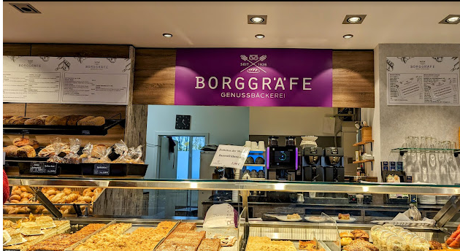

**Donnerstag, 26.09.2024**

**Wanderung im Gebiet Emst - Bissingheim - Haßley**

**Die Teilnehmer der Wanderung fahren mit dem Linienbus 518 Bstg 7 um 13.14 Uhr von der HSt. Stadtmitte bis zur HSt. Emsterfeld.**

**Wir wandern über Bissingheim und Haßley auf dem Emster Rundweg**

**zum Cafe Borggräfe.**

**Hier treffen wir uns mit allen Teilnehmern und Gästen**

**gegen 15.00 Uhr zum gemütlichen Nachmittag bei Kaffee und Kuchen.**

**Alle anderen Teilnehmer fahren mit dem Linienbus 518**

**Bstg 7 um 14.44 Uhr von der HSt. Stadtmitte bis Emsterfeld.**

**Für alle Wanderer ist festes Schuhwerk und angepaßte**

**Kleidung angezeigt. Nichtwanderer sowie Gäste sind herzlich willkommen.**

**Für Pkw-Fahrer sind in der Nähe Parkmöglichkeiten gegeben.**

**Rückfahrt : ab Bissingheim ( Bstg 1 ) mit Linie 541 um 16.37 Uhr / 17.07 weiter alle 30 Minuten ab Emsterfeld mit Linie 518 um 16.35 Uhr / 17.05 Uhr weiter alle 30 Minuten**

**-------------------------------------------------------**

**Wir möchten Sie schon einmal auf einen wichtigen Termin aufmerksam machen:**

**Was? Mitgliederversammlung der**

**Senioren-Union Hagen**

**Wann? 15.10.2024 um 15:00 Uhr**

**Wo: in der CDU Kreisgeschäftsstelle**

**Die ordentliche Einladung mit Tagesordnung an die Mitglieder erfolgt noch separat.**

**Donnerstag, 31.10.24 Wanderung im Gebiet - Priorei - Dahl**

**Die Teilnehmer der Wanderung fahren mit dem Linienbus 510 ( Bstg. 8 ) um 13.08 Uhr von der Haltest. Sparkassen-Karree / Stadtmitte bis zur Haltestelle Priorei.**

**Vom Ausgangspunkt wandern wir den Volme-Hang-Weg entlang**

**über Hengstenberg nach Dahl zum Cafe Linnepe.**

**Hier treffen wir uns mit allen Wanderern und Gästen**

**gegen 15.00 Uhr zur gemeinsamen Kaffeetafel.**

**Alle anderen Teilnehmer können mit dem Linienbus 510 ( BStg. 8 )**

**um 14.28 Uhr ab Stadtmitte bis zur Haltestelle Dahl fahren.**

**Für alle Wanderer ist festes Schuhwerk angezeigt. Nichtwanderer sowie Gäste sind herzlich willkommen. Pkw Parkplätze sind Nähe Cafe Linnepe vorhanden.**

**Rückfahrt : ab Dahl mit Linie 510 ab 16.27 Uhr / 16.47 Uhr - weiter alle 30 Minuten -**

**WF der Wanderung : W. Dick / M. Leithaus**

**Ich hoffe, vielen von Ihnen bei unseren Veranstaltungen wieder zu treffen und wünsche ich Ihnen alles Gute und vor allem Gesundheit.**

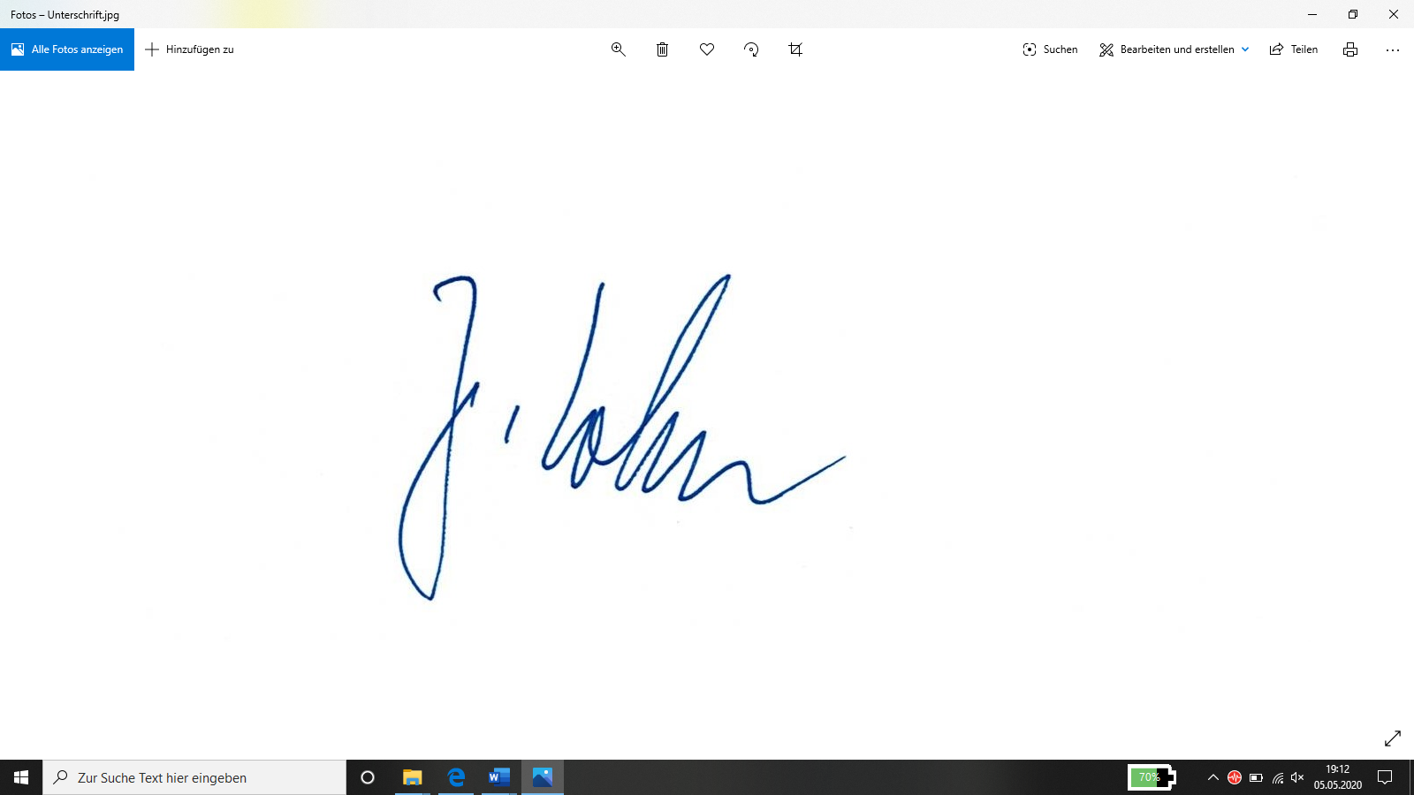

Jürgen Lohmann (Kreisvorsitzender der Senioren-Union Hagen)

